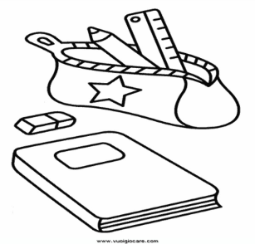
Sezione periferica di Semedella
Classe prima

Anno scolastico: 2021/2022

Quadro orario obbligatorio (ore settimanali)
e occorrente per le singole materie:

- Italiano (6 ore): quaderno grande a righe (1 cm)
quaderno grande a righe per il corsivo (tipo Tako
lahko)

- Matematica (4 ore): quaderno grande a quadretti (1 cm),
righello sagomato piccolo (20 cm)

- Conoscenza dell’ambiente (2,5 ore): quaderno grande a righe

- Musica (1,5 ore): quaderno grande senza righe

- Sloveno (3 ore): quaderno grande a righe per il corsivo (tipo Tako
lahko)

- Inglese (2 ore): quaderno grande a righe

- Sport (3 ore): Scarpe da ginnastica (da usare solo in palestra), maglietta con maniche corte e pantaloncini, zainetto, bottiglietta per l’acqua (non di vetro)

- Arte (2 ore): cartella con 30 fogli da disegno (formato A3), colori a tempera AERO, pennelli piatti (6, 8, 12), acquerelli, rotolo di carta stagnola, bacinella, maglietta/grembiule, straccetto per pulire i pennelli, pastelli a cera, pennarelli, das, plastilina, carta collage, una scatola per l’occorrente (anche di scarpe da adulti).

- Altro: astuccio, matite HB o HB2, matite colorate (una aggiuntiva rossa), forbici, colla stick, un risma di fogli di carta bianchi formato A4 (80 g), cartella dura per fogli A4, tovaglioli, fazzoletti di carta, bicchieri di plastica, ciabatte.

